

**SALIDA EXTRAORDINARIA**

**VALLE DE ARÁN**

**EN AUTOBÚS y COCHE**

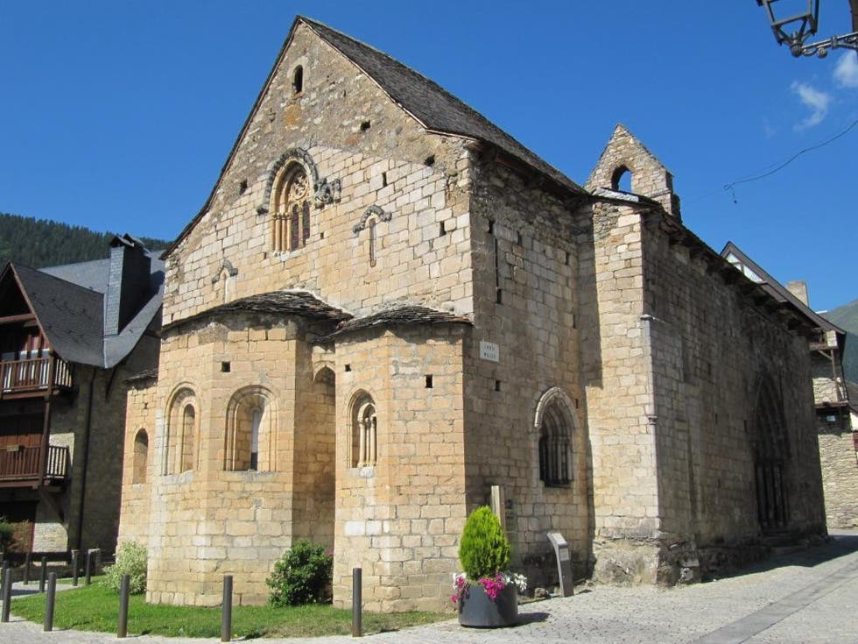



**Alternativa A)** El Portillón (1290 m), Tuc de Aubes (2072 m), Montagut (2149 m), Tuc Roi (2138 m), Sierra Encantada, bosque de Sapertega, Es Bordes (850 m).

Kms 20 ↑ 1350 m ↓ 1700 m tiempo 8 horas

**Alternativa B)** El Portillón (1290 m) Coll de Baretja (1752 m), Cabaña de Romigau (1727 m), Coll de la Monjoia (2068 m), Artiga de Lin (1100 m), Es Bordes (850 m).

Kms 18 ↑ 800 m ↓ 1200 m tiempo 7 horas.

**Alternativa C)** El Portillón (1290 m), Coll de Baretja (1752 m), Cabaña de Romigau (1727 m) y vuelta al Portillón (1290 m)

Kms 13 ↑ 400 m ↓ 400 m tiempo de 4 a 5 horas.

**Martes 25** **PORTILLÓN A ES BORDES**

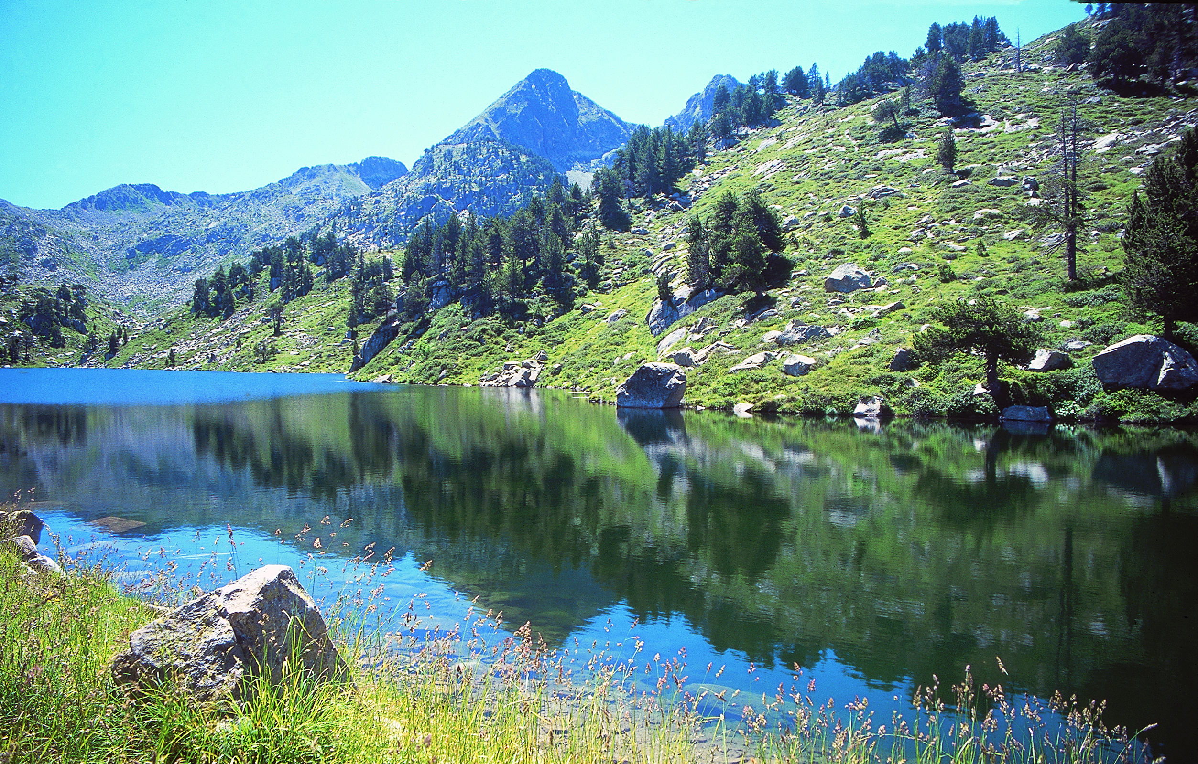

**Alternativa A)** Puerto de la Bonaigua (2080), Coll de Pudó (2335 m), Estany Pudó (2207 m), Forqueta de Arreu (2408 m), Estany de Baciver (2138 m), Orri (1850 m), Baqueira (1500 m).

Kms 15 ↑ 705 m, ↓ 1300 m, tiempo 7 horas.

**Alternativa B)** Puerto de la Bonaigua (2080), Coll de Pudó (2335 m), Estany Pudó (2207 m), Forqueta de Arreu (2408 m), Estany de Baciver (2138 m), Orri (1850 m).

Kms 12 ↑ 705 m ↓ 930 m tiempo 6 a 7 horas.

**Lunes 24 PUERTO DE LA BONAIGUA, ESTANY DE BACIVER, ORRI, BAQUEIRA**

**Domingo 23 de agosto de 2020-** Salida desde la **Plaza Pintor Sorolla** a las **08:00 h.** con destino **BETRÉN-VIELLA (Lérida) (Comida no incluida en el precio).**

**Alternativa A:** Refugio de Conangles, (1570 m), Estany de Besiberri (1950 m), Besiberri sud (3024 m), Comaloformo (3028 m), Estany de Gemena (2260 m), Pla Cabana (2050 m), Caldas de Boi (1460 m).

Kms. 18 **↑** 1580 m **↓** 1650 m tiempo de 8 a 9 horas.

**Alternativa B:** Caldas de Boi (1460 m), Pla de la Cabana (2050 m), Estany de Roi (2310 m), Opcional Estany Roy alto (2401), Estany Roy, Pla de la Cabana (2050 m) Caldas de Boi (1500 m).

Kms. 12 **↑** 800 m **↓** 800 m tiempo de 6 a 7 horas.

**Alterntativa C:** Erri la Val (1250 m), Boi (1250 m), Taul (1460 m), Durro (1400 m), Barruera (1090 m),

Kms. 12 **↑**470 m **↓** 630 m  tiempo 5 horas (más tiempo de visita a las iglesias románicas).

**Jueves 27 BESIBERRI SUD, CALDAS DE BOÍ; LAGOS ROI E IGLESIAS ROMÁNICAS DEL VALLE DE BOI**

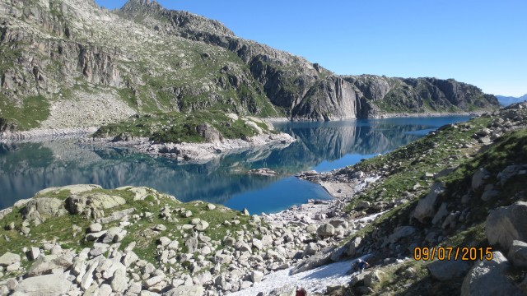

**Alternativa A)** Tunel Boca sur (1600 m), Estany Redon (2236 m), Tuc del Port Viella (2605 m), Port de Viella (2444 m), Cabana derh Pontet (1700 m), Viella (977 m).

**Kms 15, ↑ 1100 m. ↓ 1700 m Tiempo de 8 a 9 horas.**

**Alternativa B)** Tunel Boca sur (1600 m), Port de Rius (2360 m), lago Tort de Rius (2340 m), lago Mar (2250 m), Refugio Restanca (2000 m), Arties (1200 m).

**kms. 23,500 ↑ 850 m ↓ 1250 m tiempo 8 horas.**

**Alternativa C)** Tunel Boca sur (1600 m), Port de Rius (2360 m), lago Rius (2300 m), Puente (1700 m), Pista, Arties (1200 m).

**kms 18,700 ↑ 800 m ↓ 1200 m tiempo 7 horas.**

**Miércoles 26 TUNEL DE VIELLA BOCA SUR, LAGO MAR O RIUS, ARTIES o DEL TUNEL A VIELLA**



**SALIDA EXTRAORDINARIA**

**VALLE DE ARÁN**

**EN AUTOBÚS y COCHE**

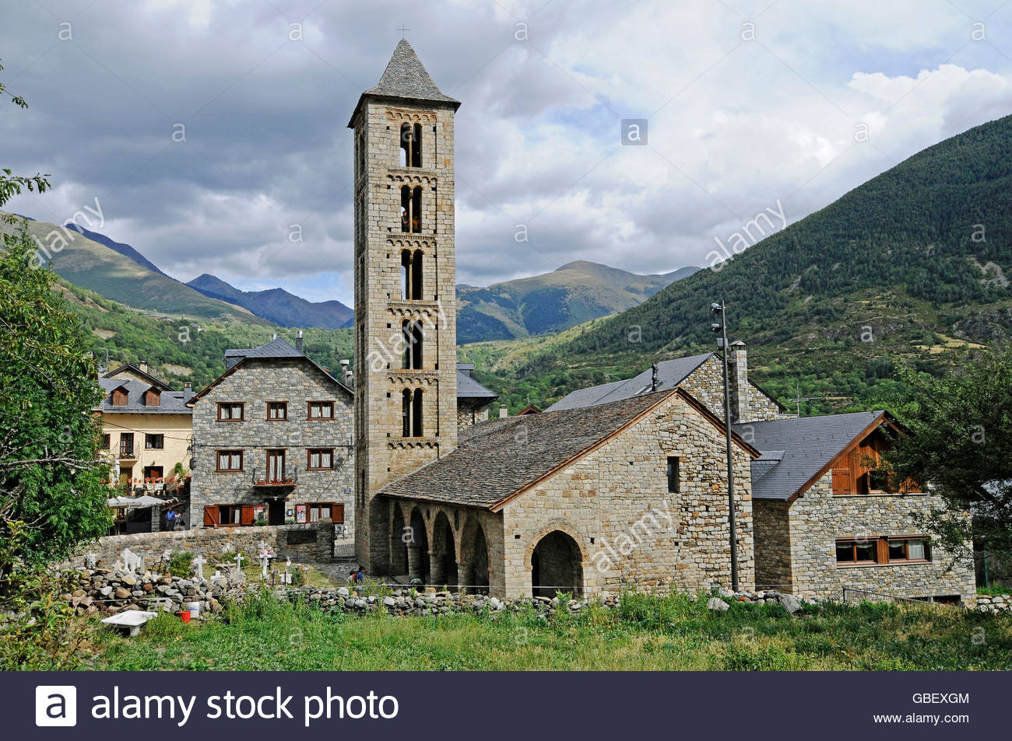

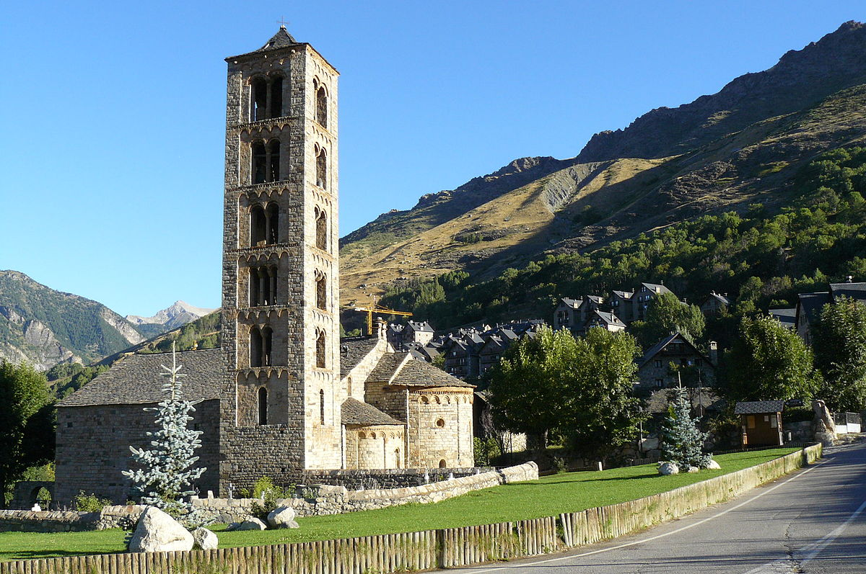

**Domingo 30 después del desayuno regreso a Madrid**

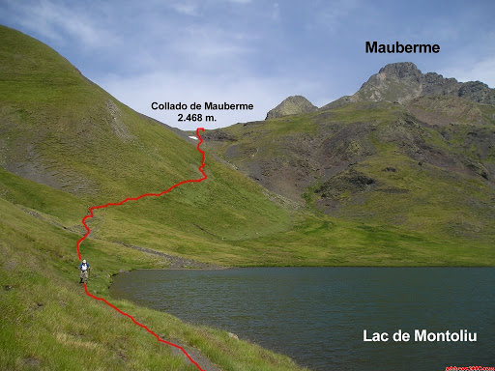

**Alternativa A:** Pla de Beret (1850 m), río (1780 m), lago Monteliu (2400 m), pico Mauberme (opcional) (2881 m), lago Monteliu (2400 m), Cabaña des Calhaus (1903 m), Baguerge (1430 m), Salardu (1260 m).

kms. 22 **↑** 800 **↓** 1400 tiempo 7 horas.

(Con subida al pico Mauberme subida 1250 bajada 1850 tiempo 9 horas)

**Alternativa B:** Pla de Beret (1860 m), Refugio de Mongarri (1666 m) cascada (1720 m), Refugio de Mongarri, Pla de Beret (1860 m)

kms. 15,500 **↑** 400 m **↓** 400 m tiempo 5 a 6 horas

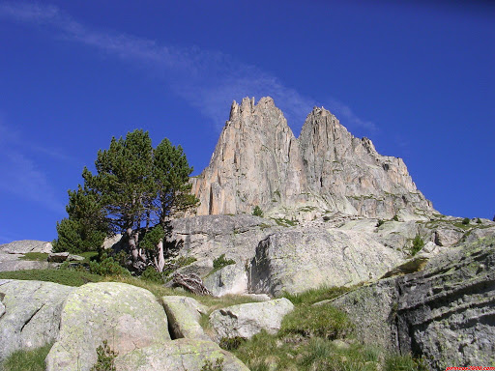

**Sábado 29**  **PICO MAUBERNE O REFUGIO MONGARRI**

**Alternativa A:** Parking lagos (1900 m), Estanys Gerber (2165 m), Refugio Mataró 2440 m), Pico Amitges (2825 m), Lago Saboredo, (2500 m), Refugio Saboredo (2250 m), Camino de la Ruda (1800 m), Puerto de la Bonaigua (2080 m).

Kms 17.600 **↑** 1300 m **↓** 1100 m tiempo 8 horas.

**Alternativa B:** Puerto de la Bonaigua (2080 m), Camino de la Ruda (1800 m), Refugio Saboredo (2250 m), Lago Saboredo, (2500 m), Puerto de la Bonaigua (2080 m).

Kms 14 **↑** 700 m **↓** 700 m tiempo 6 horas..

**Viernes 28 LAGOS GERBER Y PICO DE AMITGES**



**SALIDA EXTRAORDINARIA**

**VALLE DE ARÁN**

**EN AUTOBÚS y COCHE**



**SALIDA EXTRAORDINARIA**

**VALLE DE ARÁN**

**EN AUTOBÚS y COCHE**

**PRECIOS** Socios asegurados: 400,00 € Socios sin asegurar: 420 €

No socios asegurados: 450,00 €

**Suplemento habitación individual: 140,00 €**

Descuento de 30,00 € si vas en vehículo propio.

*Este descuento sólo se aplicará para esta salida, debido a la COVID-19, y no va a servir como precedente para futuras salidas*

*Quienes se acojan a esta opción, podrán utilizar el autobús del Club para realizar las marchas programadas.*

**EL PRECIO INCLUYE**:

* Ida y vuelta en autobús. **Al apuntarse os rogamos nos indiquéis la persona para compartir habitación.**
* Media Pensión en [hotel TUCA 4*](https://www.hoteltuca.com/) (con piscina climatizada)

**FORMA DE APUNTE**:

Modificación de apunte a las salidas extraordinarias acordado en la asamblea ordinaria del día 26/04/2019.

El socio puede apuntarse por cualquier medio: en el bus, teléfono, correo electrónico, presencial etc., dentro de las fechas indicadas.

Con motivo del **Confinamiento por el Estado de Alarma**, se contabilizarán los puntos desde la salida del 01/05/2019 (Viella - Besiberri Sur).

En caso de que haya más personas inscritas que plazas, se tendrán en cuenta las salidas realizadas por los socios apuntados en los últimos doce meses, (cada salida 1 punto) y tendrán plaza los que tengan más puntos y a igualdad de puntos, tiene preferencia el socio más antiguo.

Si no se llenan las plazas en este plazo de apunte preferente, todos los socios inscritos hasta ese momento quedan apuntados, y se siguen recibiendo inscripciones hasta completar las plazas o que concluya la fecha de apunte.

**FORMA DE PAGO**:

Al apuntarse a las salidas extraordinarias, el pago debe hacerse al día siguiente de haber conseguido plaza.

En caso de trascurridos 5 días sin efectuar el ingreso, se pasará la plaza al siguiente de la lista de espera.

Cuenta del Banco Santander: ES47 0049 6038 1527 1607 8301 a nombre de Agrupación Deportiva Rutas.

Se deberá comunicar al club dicha transferencia, indicando asistentes y actividades pagadas.

Para hacer esta salida al menos tienes que haber venido un fin de semana con Rutas.

**OBSERVACIONES**:

El Club no se hace responsable de las actividades realizadas por los participantes que sean distintas de las programadas.

Los participantes en esta actividad de montaña aceptan los itinerarios descritos en el programa elaborado por el Club. Caso de desear realizar alguna ruta diferente, se deberá tener el consentimiento expreso de la Junta.

Los no socios, para poder realizar esta salida, al menos, tienen que haber venido un fin de semana con Rutas.

Los menores de 18 años deberán asistir acompañados de un adulto de su entorno familiar.

Este programa podrá ser alterado cuando las condiciones meteorológicas u otras causas así lo aconsejen.

Por motivos de seguridad se recuerda a los participantes la obligación de realizar la actividad en grupo o acompañados (nunca solos)

**FECHAS** Socios: preferencia de apunte del 23 de junio al 30 de junio de 2020

No Socios Federados: del 02 de julio al 09 de julio Cierre apunte: 10 de julio de 2020

**CARTOGRAFÍA VALLE DE ARAN, Editorial Alpina (1:40.000)**